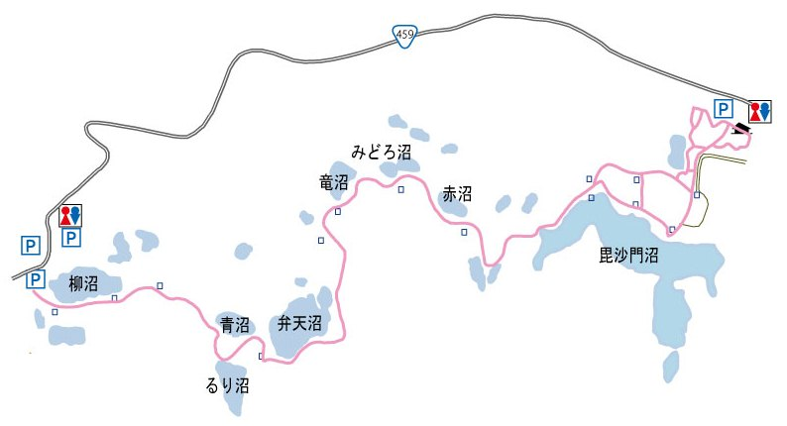　　裏磐梯自然情報 **＝①五色沼自然探勝路＝**

**④**

**⑤**

**⑥**

**⑦**

**③**

**②**

**①**

**裏磐梯ビジターセンター**（福島県耶麻郡北塩原村）

TEL：0241－32－2850

開館時間：9：00～**16：00**（12～3月）

休館日：毎週火曜日（休日の場合は翌日）

**〇「わくわく散歩」随時受付中です！**

○スノーシュー、長靴、クマ鈴、双眼鏡、傘をレンタルしています。

○散策前に、コース状況や自然情報などの確認にお立ち寄りください。Webでも随時、情報発信しています。

○お電話でのお問い合わせもお気軽にどうぞ。

＊「裏磐梯自然情報」の営利目的での使用をお断りします。

**⑦るり沼**

**⑧青沼**

**⑧**

**②**

**【みどころ】**

**⑤ツルアジサイ**

**雪の上で冬の花の趣がありました。**

**④竜沼**

2019年1月4日（金）

**【正午ビジターセンター周辺の気象情報】**

天気：**晴**／気温：**0.3℃**

=昨年同月正午の最高/最低気温=

上旬：2.2℃/-4.5℃中旬：3.3℃/-4.5℃下旬：0.9℃/-7.2℃

今日五色沼自然探勝路を歩くなら？

◎トレッキングシューズにスパッツ＋スノーシュー

　探勝路には40㎝～５０cmほどの積雪があります。トレースがしっかりついているところもありますが、そうでないところは膝まで雪に埋まったりしました。足元や頭上からの落雪に注意して歩きましょう。

上下レインウエア、防寒着、帽子、飲み物、クマ鈴、タオル等の準備や、手袋やネックウォーマーなどの防寒対策もしっかりして散策にのぞみましょう。

**※裏磐梯はツキノワグマの生息域です。まだ冬眠していないクマがいるかもしれません。クマ鈴をつけるなどして人間の存在を知らせてあげてください。目撃した場合には、ビジターセンターにお知らせください。**

**①探勝路入口**

**③赤沼**

**③**

距 離：約4.0ｋｍ（片道）

時 間：約1時間半～2時間（片道）

高低差：約40ｍ

難易度：初級

特 徴：五色沼湖沼群の沼々を見ることができる裏磐梯で最も人気のあるコース。季節や天候などによって、様々な沼の色の違いが楽しめる。国立公園特別保護地区に指定。探勝路は、自然（山）の中のコースです。山歩きのできる用意をしましょう。

**②毘沙門沼**

**⑥弁天沼**

＊「裏磐梯自然情報」の営利目的での使用をお断りします。